PODALJŠANO BIVANJE DOMA
Ustvarjalne roke in prsti  »Velika noč« | 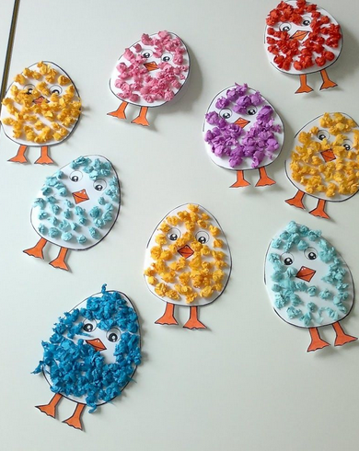  - OKRASNI VELIKONOČNI JAJČKI  Preprosti jajčki  Potrebujete:  - Bel list ali karton (izrežete model v obliki jajca)  - krep papir ali prtičke ali barvni papir  - lepilo

